

KAUNO TECHNOLOGIJOS UNIVERSITETAS

Informatikos fakultetas

*T120B145 Kompiuterių tinklai ir internetinės technologijos*

**Advokatų kontorų tinklas**

**Dėstytojas: Lekt. Gytis Vilutis**

**Studentas:**

**Simas Paškauskas IFF-6/9**

**KAUNAS, 2018**

Turinys

1. Sistemos Projektavimas 3

1.1. Sistemos Funkcijos 3

1.2. Funkcijų priskyrimas individam: 4

1.3. Duomenų bazės modelis 9

2. User Interface 10

Moduliai 17

Duomenų bazė 17

Išvados 19

# Sistemos Projektavimas

## Sistemos Funkcijos

**Prisijungimas:** Prisijungimas yra skirtas sistemos naudotojams prisijungti prie sistemos. Prisijungus jie yra išskiriami į 3 grupes: Klientas, Advokatas, administratorius.

**Registracija:** Skirta vartotojams prisiregistruoti prie sistemos.

**Registracija pas advokatą:** Skirta Klientam, Advokatam ir administratoriam prisiregistruoti vizitui pas Advokatą. Registruojantis išpradžių pasirenkamas vizito tikslas, tada išmetamos visos kontoros kuriose yra advokatų atliekančių to pobūdžio vizitus. Tada pasirenkamas Advokatas. Pasirinkus advokatą išmetami jo darbo laikai iš kurių Klientas gali pasirinkti jam labiausiai tinkantį/tinkančius.

**Darbotvarkės sudarymas:** Skirta Advokatam susidėlioti savo darbotvarkę. Advokatas (bei administratoris) gali susidėlioti savo darbotvarkę. Darbotvarkės puslapyje jis mato kuriuo metu jo darbotvarkė yra užimta (yra užsiregistravęs klientas), taip pat jisai pats pusvalandžio tikslumu susidėlioja savo darbotvarkę.

**Geriausio Specialisto demonstravimas:** Skirta pademonstruoti geriausiai dirbantį darbuotoją. Geriausiai dirbantis darbuotojas yra tas, kuris yra aptarnavęs daugiausiai klientų / pas kurį yra užsiregistravę daugiausiai klientų.

**Redaguoti savo duomenis**: skirta prisiregistravusiem asmenim suteikti galimybę redaguot savo duomenis (slaptažodį ir el paštą).

**Darbuotojų registravimas:** Skirta administratoriui, kad jis galėtų registruoti darbuotojus. Juos registruojant – Administratorius įveda ne tik bazines reikšmes, bet ir Kontorą kuriai priklauso darbuotojas ir ar naujasis darbuotojas yra administratorius ar advokatas.

**Klientų/advokatų redagavimas**: skirtas administratoriui, kad jis galėtų perkėlinėti Advokatus iš kontoros į kontorą, keisti vartotojų privilegijom, bei šalinti vartotojus.

## Funkcijų priskyrimas individam:

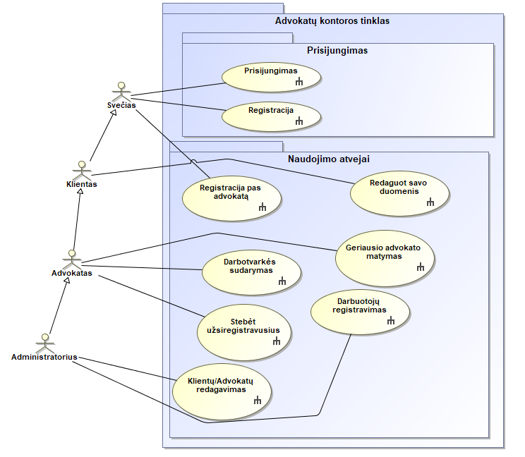

Figure 1‑1 Panaudojimo atvejų diagrama

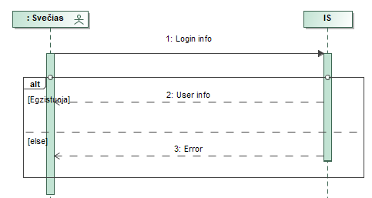

Figure 1‑2Prisijungimas

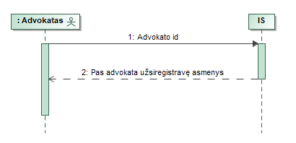

Figure 1‑3 Stebėt užsiregistravusius

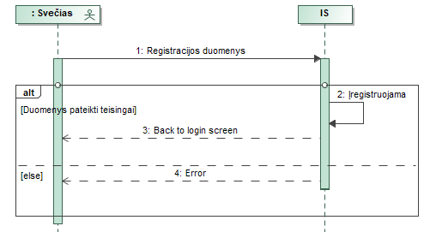

Figure 1‑4Registracija

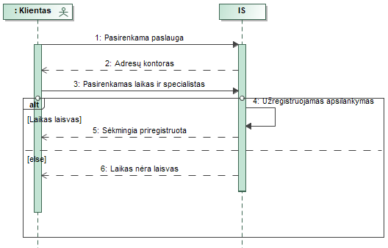

Figure 1‑5Registracija į apsilankymą

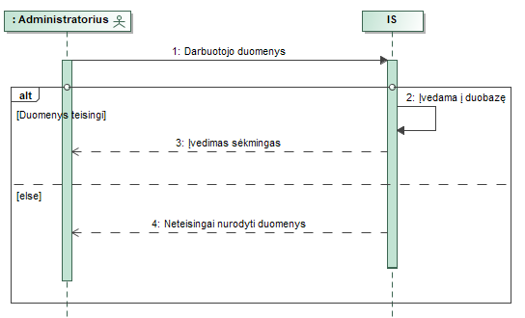

Figure 1‑6 Darbuotojų registravimas

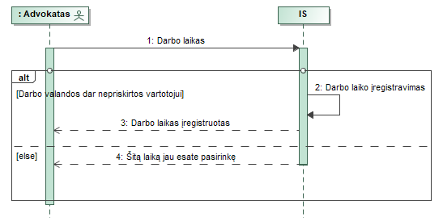

Figure 1‑7 Darbo laiko pasirinkimas

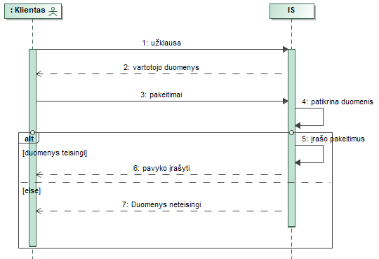

Figure 1‑8 Redaguoti savo duomenis

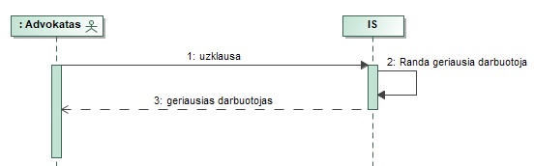

Figure 1‑9 Geriausio darbuotojo matymas

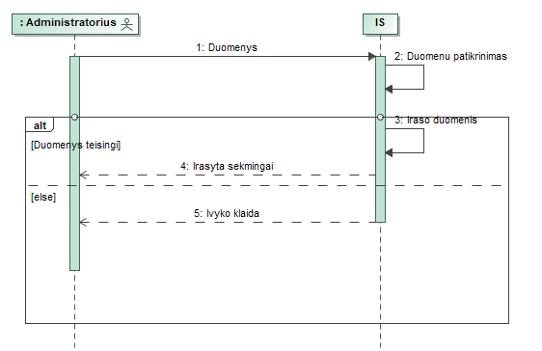

Figure 1‑10 Klientų duomenų redagavimas

## Duomenų bazės modelis

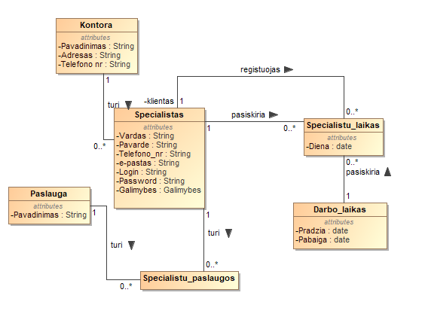

Figure 1‑11 ER modelis

Kontoroje (pavadinimas, adresas telefono nr) dirba specialistai (Vardas, pavardė, telefono nr, login, password, galimybės) kiekvienas specialistas gali pasirinkti laikus kuriais dirbs (pradžia – pabaiga). Kiekvienas specialistas gali teikti įvairias paslaugas. Vartotojai (klientai) (Vardas, pavardė, telefono nr, login, password, galimybės) gali registruotis susitikimam su specialistais. Registravimuisi reikia pasirinnkti laiką, specialistą ir paslaugą.

# User Interface

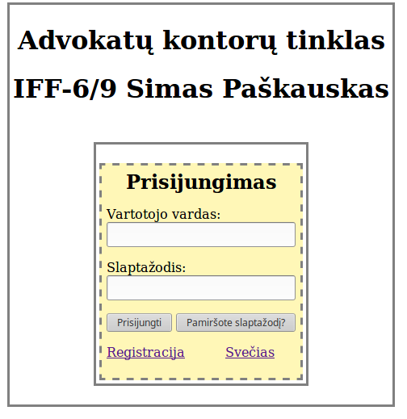

Figure 2‑1 Login

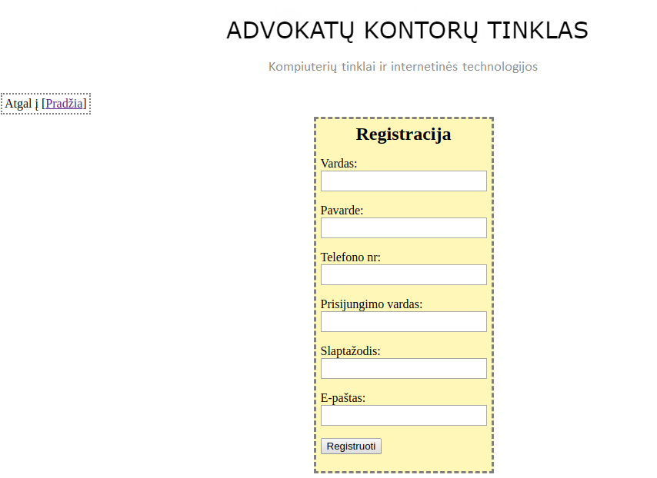

Figure 2‑2 Registracija

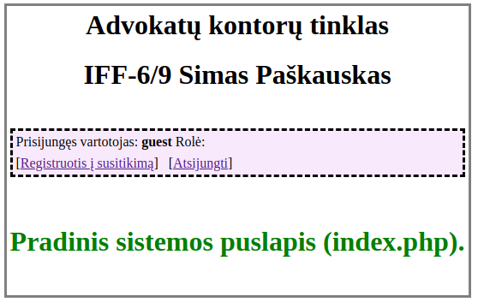

Figure 2‑3 Svečio meniu

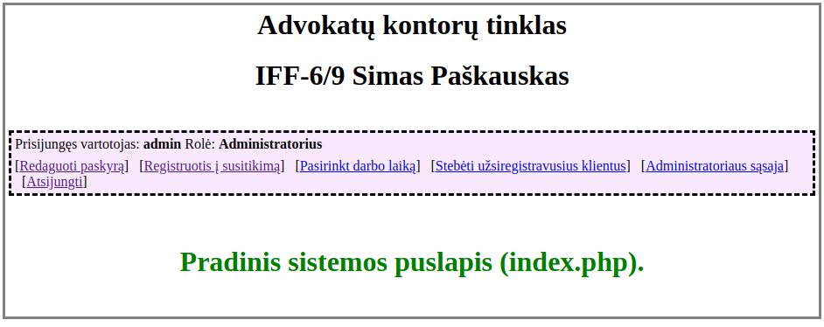

Figure 2‑4 administratoriaus meniu

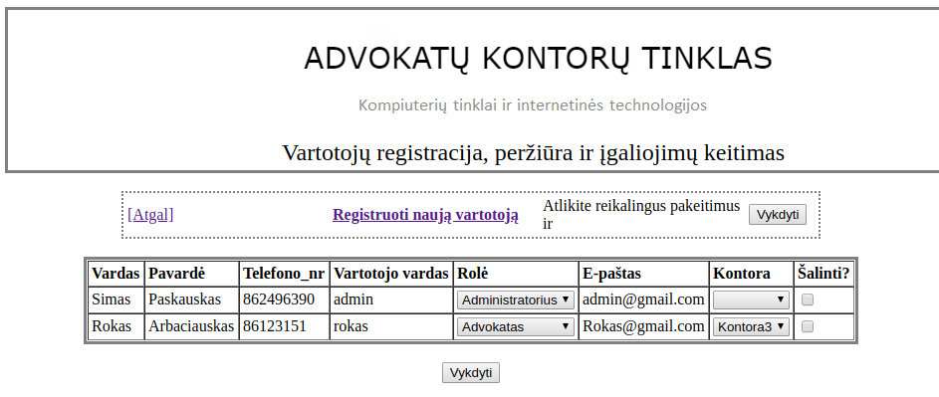

Figure 2‑5 Administratoriaus sąsaja

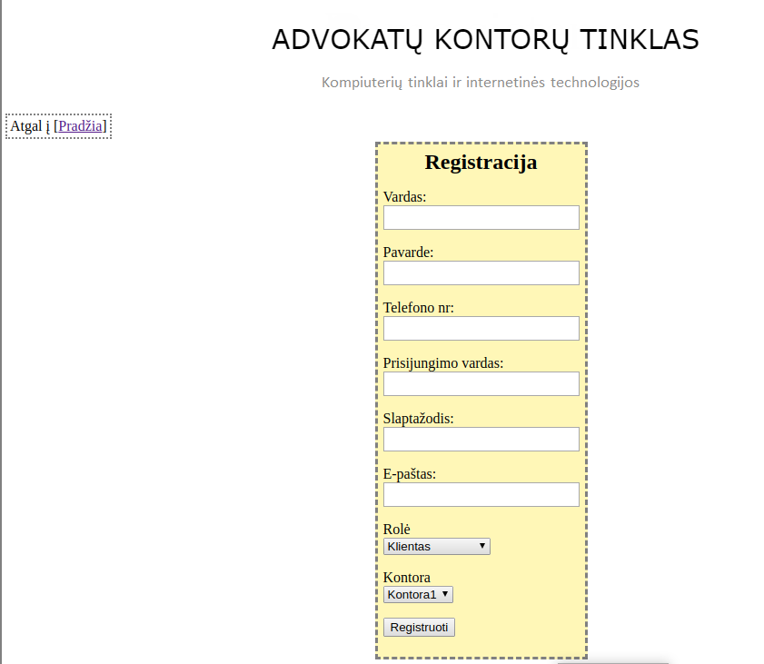

Figure 2‑6 Administratoriaus naujo vartotojo registravimas

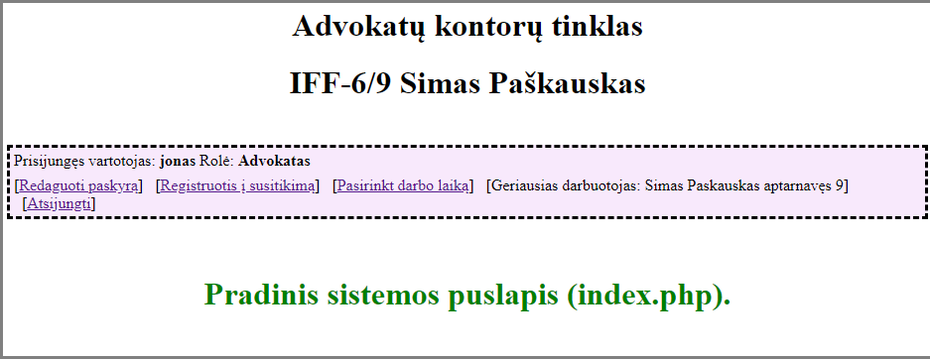

Figure 2‑7 Advokato meniu

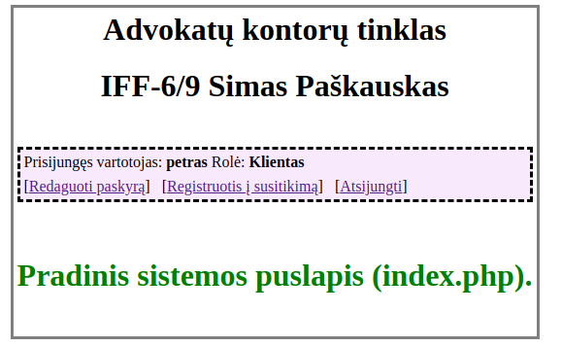

Figure 2‑8 Kliento meniu

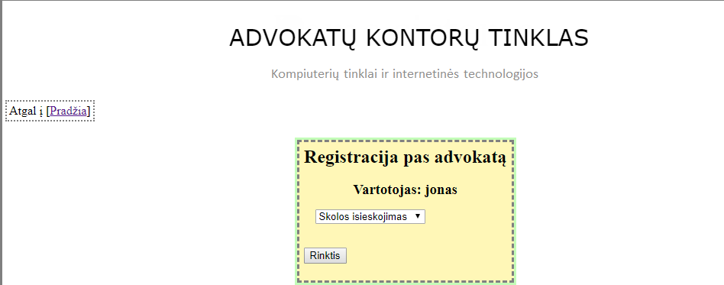

Figure 20 Vizito priežasties pasirinkimas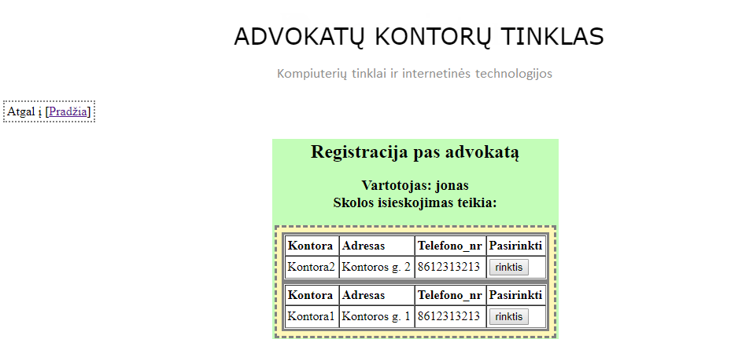

Figure 21Kontoros pasirinkimas

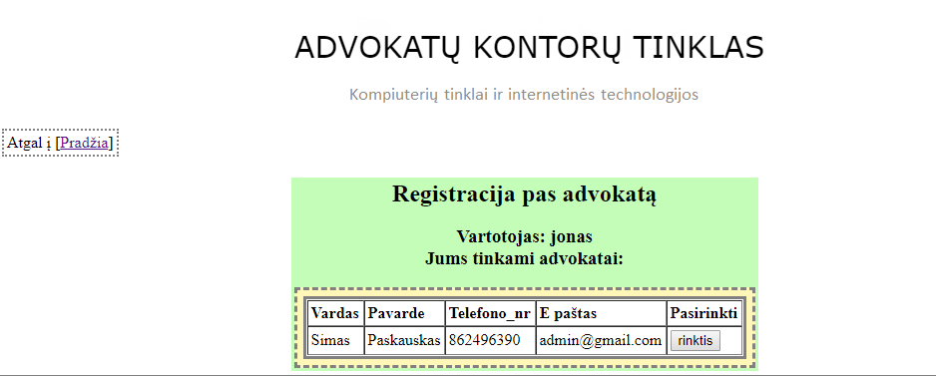

Figure 22 Advokato dirbančio nurodytoje kontoroje ir atliekančiu nurodytą priežastį, pasirinkimas

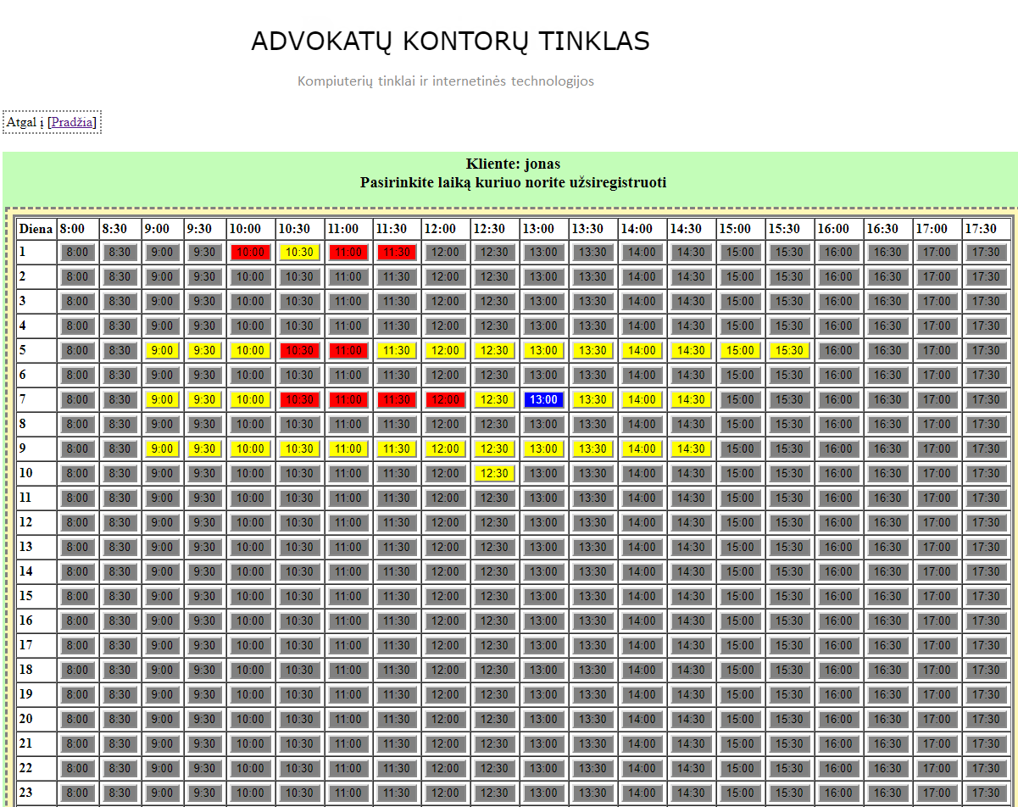

Figure 2‑12 Registracijos į susitikimą (geltona – laisvos datos, pilka – nedirba, raudona – užimta, mėlyna – tavo pasirinkimas)

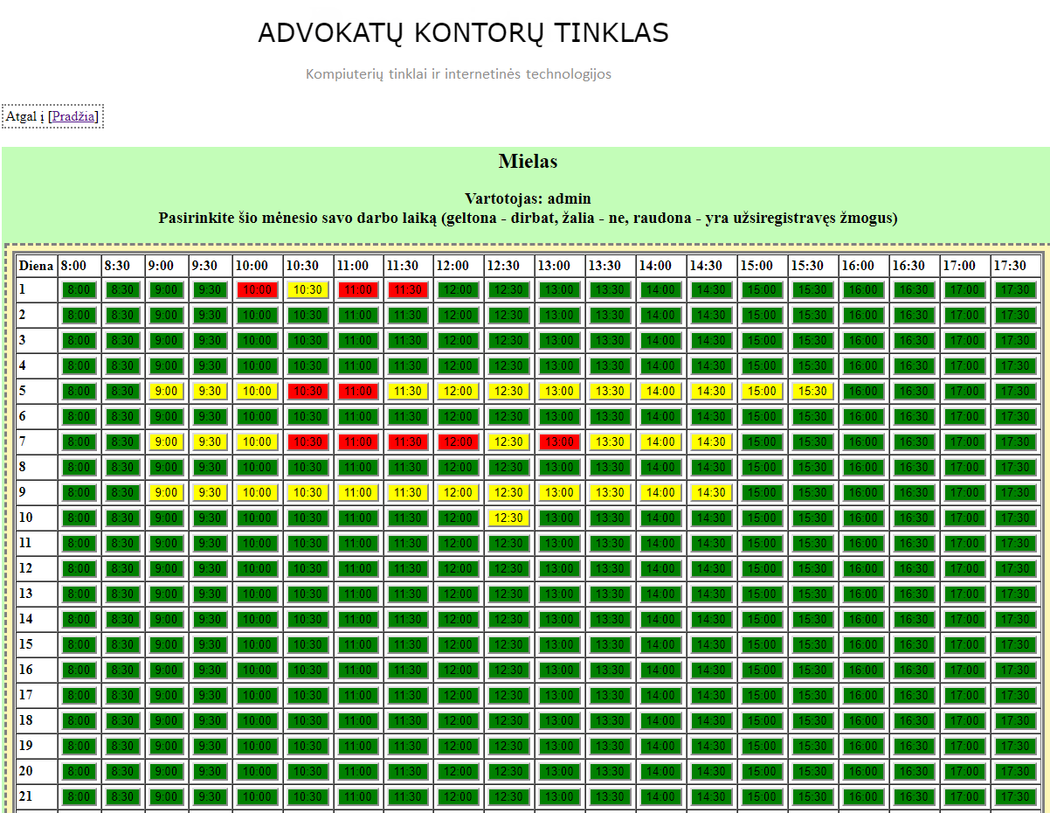

Figure 2‑13 Advokatų darbo valandų pasirinkimas

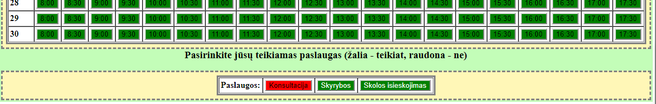

Figure 25 Advokato teikiamų paslaugų pasirinkimas

## Moduliai

Pagrindiniai moduliai yra:

Index.php – vartotojai su skirtingais lygiais keliaus į skirtingus pagrindinius langus (svečias į svečio, administratorius į administratorio ir t.t.) žr. Figures: 2-1, 2-3, 2-4, 2-7, 2-8 .

Registracija.php – naujai atvykę vartotojai negali pasirinkti kontoros kurioje dirba, bei savo lygio, tuo tarpu Administratorius gali juos pasirinkti (žr. Figures: 2-2, 2-6).

## Duomenų bazė

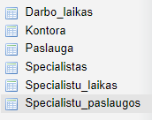

Figure 2‑15 DB klasės

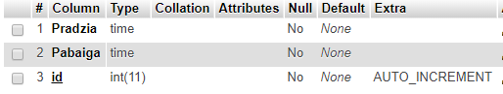

Figure 2‑16 Darbo laikų klasė DB

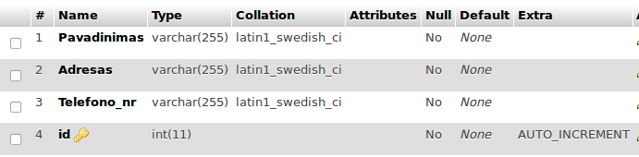

Figure 2‑17 Konotorų klasė DB

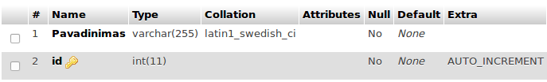

Figure 2‑18 Paslaugų klasė DB

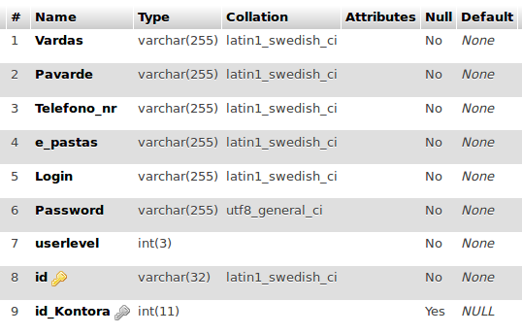

Figure 2‑20 Specialistų klasė DB

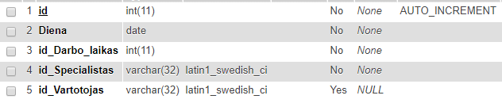

Figure 2‑21 Specialistų laikų klasė DB

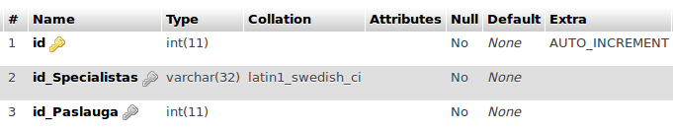

Figure 2‑22 Specialistų paslaugų klasė DB

# Išvados

1. Projektas buvo realizuotas. Sukurta Advokatų kontoros Informacinė Sistema.
2. Yra išpildytos visos dėstytojo nurodytos funkcijos.
3. Galimi patobulinimai ateičiai – registruojantis pas Advokatą/registruojant savo darbo laiką – galima pasirinkti kurį mėnesį nonri registruotis (dabar yra default- tik einamasis mėnesis).
4. Savo laikų registravimas veikia pilnai, bet: kadangi jį padariau naudodamasis mygtuku, po kiekvieno laiko pakeitimo persikrauna pusapis – kas užtrunka.
5. Puslapį galite aplankyti adresu: <http://simpas2.stud.if.ktu.lt/html/index.php> . Galite susikurti naują klientą arba prisijungti per administratoriaus sąsają username: admin password: admin.